select * from TimeF;

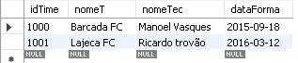

select * from Jogador;

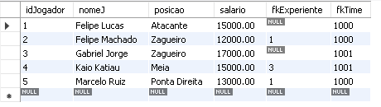

select * from Seguidor;

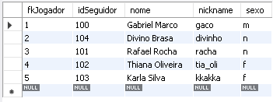

select nomeT,nomeTec from TimeF where nomeT like 'L%';



select * from Jogador order by posicao desc;

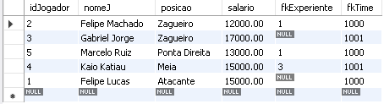

select * from Jogador where posicao = 'Zagueiro';

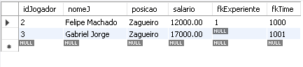

select * from TimeF where nomeTec like '%e_';

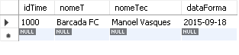

select * from TimeF order by nomeTec asc;

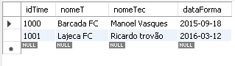

select * from TimeF order by dataForma desc;

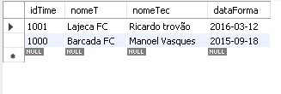

update Jogador set posicao = 'Atacante' where idJogador = 5;

select * from TimeF,Jogador where idTime = fkTime;

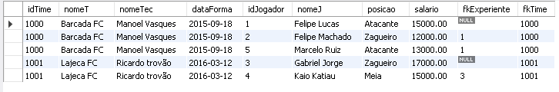

select * from TimeF,Jogador where idTime = fkTime and nomeT = 'Lajeca FC';



select * from Jogador as e, Jogador as n where e.fkExperiente = n.idJogador;

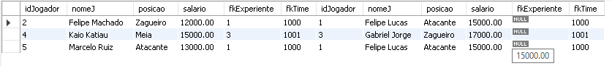

select * from Jogador as e, Jogador as n,TimeF where e.fkExperiente = n.idJogador and e.fkTime = idTime;



select * from Jogador as e, Jogador as n,TimeF where e.fkExperiente = n.idJogador and e.nomeJ = 'Felipe Machado' and e.fkTime = idTime;



select * from Jogador,Seguidor where fkJogador = idJogador;

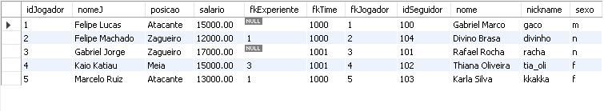

select * from Jogador,Seguidor where nomeJ = 'Kaio Katiau' and fkJogador = idJogador;



delete from Seguidor where fkJogador = 2;

delete from Jogador where idJogador = 2;

drop table Seguidor;

drop table Jogador;

drop table Timef;